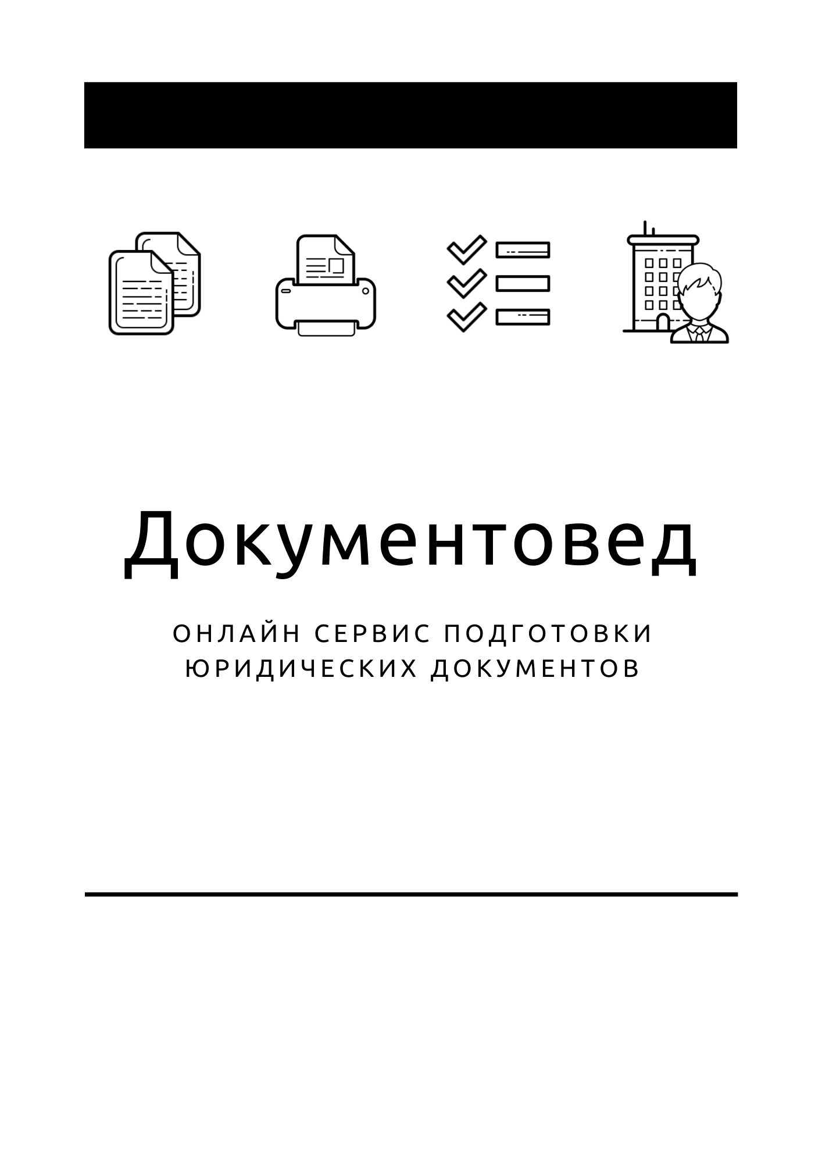
Образец трудового договора с дистанционным работником

- Документы готовы за 15 минут
- Удобный мастер ввода данных
- Юридическая поддержка

Зарегистрироваться

Трудовой договор
г. Иркутск 20 января 2022 г.

Настоящий Трудовой договор (далее – «Договор») заключен между:

Ивановым Иваном Ивановичем 06 апреля 1990 года рождения, паспорт: 3245 № 756876, выдан Отделением УФМС России по городу Москве по району Тверской 05 марта 2015, код подразделения 770-453, зарегистрированным по адресу: 629850, АО. Ямало-Ненецкий, м.о. Пуровский район, г. Тарко-Сале, ул. Осенняя, д. 16
(далее – «Работник»)
и
ОБЩЕСТВОМ С ОГРАНИЧЕННОЙ ОТВЕТСТВЕННОСТЬЮ «Пример», юридическим лицом, созданным в соответствии с законодательством Российской Федерации, в лице директора Петровой М. Н., действующего на основании устава
(далее – «Работодатель»).

Работник и Работодатель совместно именуются Стороны, а по отдельности Сторона.

Предмет договора
  - Работодатель обязуется предоставить Работнику работу по должности "Менеджер по работе с клиентами" в соответствии со штатным расписанием и своевременно и в полном объеме выплачивать заработную плату, предусмотренную настоящим Договором, а Работник обязуется лично выполнять определенную настоящим Договором работу, а также соблюдать правила внутреннего трудового распорядка, действующие у Работодателя.
  - Работодатель обязуется обеспечить Работнику условия труда, предусмотренные трудовым законодательством Российской Федерации и иными нормативными правовыми актами, содержащими нормы трудового права, соглашениями, локальными нормативными актами и настоящим Договором.
  - Работодатель не вправе требовать от Работника выполнения работы, не предусмотренной настоящим Договором, за исключением случаев, предусмотренных трудовым законодательством Российской Федерации.
  - Труд Работника по договору осуществляется в нормальных условиях. Трудовые обязанности Работника не связаны с выполнением тяжелых работ, работ в местностях с особыми климатическими условиями, работ с вредными, опасными и иными особыми условиями труда. Класс условий труда на рабочем месте работника определяется по результатам спецоценки условий труда на рабочем месте, которая проводится в установленные законодательством сроки.
  - Работник подлежит обязательному социальному страхованию от несчастных случаев на производстве и профессиональных заболеваний.
  - Работник обязуется не разглашать охраняемую законом тайну (служебную, коммерческую, иную) и конфиденциальную информацию, обладателями которой являются Общество и его контрагенты.

Права и обязанности работника
  - Работник имеет право на:
    - изменение и расторжение настоящего договора в порядке и на условиях, которые установлены Трудовым кодексом РФ, иными федеральными законами;
    - предоставление ему работы, обусловленной настоящим договором;
    - своевременную и в полном объеме выплату заработной платы в соответствии со своей квалификацией, сложностью труда, количеством и качеством выполненной работы;
    - отдых;
    - полную достоверную информацию об условиях труда и требованиях охраны труда на рабочем месте;
    - профессиональную подготовку, переподготовку и повышение своей квалификации в порядке, установленном Трудовым кодексом РФ, иными федеральными законами;
    - защиту своих трудовых прав, свобод и законных интересов всеми не запрещенными законом способами;
    - разрешение трудовых споров в порядке, установленном Трудовым кодексом РФ, иными федеральными законами;
    - обязательное социальное страхование в случаях, предусмотренных федеральными законами;
    - иные права, установленные действующим законодательством Российской Федерации.
  - Работник обязан:
    - самостоятельно решать вопросы, связанные с осуществлением его функций и полномочий, которые отнесены к его компетенции настоящим договором, законодательными актами Российской Федерации, Положением о персонале, должностной инструкцией, решениями высшего органа управления обществом и совета директоров (наблюдательного совета);
    - использовать для выполнения своей трудовой функции и в интересах Работодателя принадлежащие Работодателю или арендованные им оборудование, программно-технические средства, средства защиты информации и иные средства;
    - при осуществлении своих прав и исполнении обязанностей действовать в интересах Работодателя, осуществлять свои права и исполнять обязанности в отношении Работодателя добросовестно и разумно;
    - лично выполнять определенную настоящим договором трудовую функцию;
    - добросовестно исполнять свои трудовые обязанности, возложенные на него настоящим договором;
    - соблюдать правила внутреннего трудового распорядка организации;
    - соблюдать трудовую дисциплину;
    - соблюдать требования по охране труда и обеспечению безопасности труда;
    - бережно относиться к имуществу Работодателя, в том числе к находящимся в его пользовании оргтехнике и оборудованию, обеспечивать сохранность вверенной ему документации, а также к имуществу других работников;
    - не разглашать ставшие ему известными по роду деятельности сведения, относящиеся к охраняемой законом тайне (государственной, служебной, коммерческой и иной).
    - осуществлять иные права и нести иные обязанности, предусмотренные трудовым законодательством Российской Федерации и настоящим Договором.

Права и обязанности работодателя
  - Работодатель обязан:
    - соблюдать законы и иные нормативные правовые акты, локальные нормативные акты, условия коллективного договора, соглашений и настоящего договора;
    - предоставить Работнику работу, обусловленную настоящим договором;
    - обеспечивать безопасность труда и условия, отвечающие требованиям охраны и гигиены труда;
    - выплачивать в полном размере причитающуюся Работнику заработную плату в сроки, установленные Трудовым кодексом РФ, коллективным договором, правилами внутреннего трудового распорядка организации, настоящим договором;
    - своевременно выполнять предписания государственных надзорных и контрольных органов, уплачивать штрафы, наложенные за нарушения законов, иных нормативных правовых актов, содержащих нормы трудового права;
    - обеспечивать бытовые нужды Работника, связанные с исполнением им трудовых обязанностей;
    - осуществлять обязательное социальное страхование Работника в порядке, установленном федеральными законами;
    - возмещать вред, причиненный Работнику в связи с исполнением им трудовых обязанностей, а также компенсировать моральный вред в порядке и на условиях, которые установлены Трудовым кодексом РФ, федеральными законами и иными нормативными правовыми актами;
    - исполнять иные обязанности, предусмотренные Трудовым кодексом РФ, федеральными законами и иными нормативными правовыми актами, содержащими нормы трудового права, коллективным договором, соглашениями и настоящим договором.
  - Работодатель вправе:
    - изменить и расторгнуть настоящий договор в порядке и на условиях, которые установлены Трудовым кодексом РФ, иными федеральными законами и настоящим договором;
    - поощрять Работника за добросовестный эффективный труд;
    - требовать от Работника исполнения им трудовых обязанностей и бережного отношения к имуществу Работодателя и других работников, соблюдения правил внутреннего трудового распорядка организации;
    - привлекать Работника к дисциплинарной и материальной ответственности в порядке, установленном Трудовым кодексом РФ, иными федеральными законами;
    - принимать локальные нормативные акты;
    - создавать объединения работодателей в целях представительства и защиты своих интересов и вступать в них;
    - проводить в соответствии с Положением об аттестации аттестацию Работника с целью выявления реального уровня профессиональной компетенции Работника;
    - проводить в соответствии с Положением об оценке эффективности труда оценку эффективности деятельности Работника;
    - осуществлять иные права и нести иные обязанности, предусмотренные трудовым законодательством Российской Федерации и настоящим Договором.

Условия работы
  - Работа у Работодателя является для Работника основной работой. Работник вправе в свободное от выполнения основной работы время выполнять другую регулярно оплачиваемую работу у Работодателя и/или у другого работодателя.
  - Местом работы Работника является ООО «Пример», г. Иркутск. При этом в силу дистанционного характера работы по настоящему Договору Работник выполняет трудовую функцию вне места расположения работодателя в любом месте по его усмотрению.
  - Дистанционный работник вправе с согласия или ведома работодателя и в его интересах использовать для выполнения трудовой функции принадлежащие работнику или арендованные им оборудование, программно-технические средства, средства защиты информации и иные средства. При этом работодатель выплачивает дистанционному работнику компенсацию за использование принадлежащих ему или арендованных им оборудования, программно-технических средств, средств защиты информации и иных средств, а также возмещает расходы, связанные с их использованием, в порядке, сроки и размерах, которые определяются коллективным договором, локальным нормативным актом, принятым с учетом мнения выборного органа первичной профсоюзной организации, трудовым договором, дополнительным соглашением к трудовому договору.
  - Характер работы: Удаленная работа.
  - При заключении настоящего договора Работнику устанавливается испытание продолжительностью 6 месяцев.
При неудовлетворительном результате испытания Работодатель имеет право до истечения срока испытания расторгнуть настоящий договор, предупредив Работника об этом в письменной форме не позднее чем за три дня с указанием причин, послуживших основанием для признания его не выдержавшим испытание. Решение Работодателя Работник имеет право обжаловать в судебном порядке.
При неудовлетворительном результате испытания расторжение настоящего договора производится без учета мнения соответствующего профсоюзного органа и без выплаты выходного пособия.
Если срок испытания истек, а Работник продолжает работу, то он считается выдержавшим испытание и последующее расторжение настоящего договора допускается только на общих основаниях.
  - Работник обязуется не разглашать охраняемую законодательством Российской Федерации тайну (служебную, коммерческую и иную), ставшую ему известной в ходе выполнения порученной ему работы.
  - Работодатель, с письменного согласия Работника, может поручать последнему в течение установленной продолжительности рабочего дня (смены) наряду с работой, определенной настоящим Договором, выполнять дополнительную работу по другой или такой же профессии (должности) за дополнительную оплату.

Оплата труда, обеспечение условий труда, гарантии и компенсации
  - За выполнение должностных обязанностей, предусмотренных условиями настоящего трудового договора, Работнику устанавливается тарифная ставка (оклад) 50 000 (пятьдесят тысяч) рублей 00 копеек в месяц согласно штатному расписанию, который подлежит индексации в связи с инфляцией по решению Работодателя.
  - В случае если по поручению Работодателя Работник выполняет другую работу, порядок и размер оплаты такой работы устанавливается в дополнительном соглашении между Сторонами.
  - В случае досрочного прекращения трудового договора как по инициативе Работодателя, так и по инициативе Работника, последнему предоставляются все гарантии и выплачиваются платежи в размерах и в сроки, установленные трудовым законодательством Российской Федерации.
  - Сроки выплаты заработной платы: за первую половину месяца - не позднее последнего числа текущего месяца, за вторую половину месяца - не позднее 15-го числа следующего месяца, но не реже, чем каждые 15 дней.

Режим рабочего времени
  - Работнику устанавливается следующая продолжительность рабочей недели: пятидневная с двумя выходными днями.
  - Выходные дни: суббота, воскресенье и праздничные дни.
  - Продолжительность ежедневной работы составляет 8 часов.
Время начала работы: 09-00 часов
Время окончания работы: 18-00 часов
Время перерывов в работе: с 13 до 14 часов.
Время определяется по часовому поясу города Москвы.

Время отдыха
  - Работнику предоставляется ежегодный основной оплачиваемый отпуск продолжительностью 28 (двадцать восемь) календарных дней.
  - Работнику, по его письменному заявлению, может быть предоставлен отпуск без сохранения заработной платы, продолжительность которого определяется по согласованию Сторон.

Срок действия договора
  - Настоящий Договор вступает в силу c 20 января 2022 г., либо со дня фактического допущения Работника к работе с ведома или по поручению Работодателя или его уполномоченного представителя.
  - Договор заключен на неопределенный срок.

Ответственность сторон
  - За неисполнение или ненадлежащее исполнение условий настоящего Договора Стороны несут ответственность в соответствии с действующим законодательством Российской Федерации.
  - Сторона, причинившая в результате виновного противоправного поведения (действия или бездействия) ущерб другой Стороне, обязана возместить этот ущерб в соответствии с действующим законодательством Российской Федерации.
  - В случае неисполнения или ненадлежащего исполнения Работником своих обязанностей, указанных в настоящем договоре, нарушения трудового законодательства, Правил внутреннего трудового распорядка Работодателя, а также причинения Работодателю материального ущерба он несет дисциплинарную, материальную и иную ответственность согласно действующему законодательству РФ.
  - Ущерб, причиненный Работником Работодателю, подлежит возмещению в соответствии с действующим законодательством. Работник несет материальную ответственность как за прямой действительный ущерб, причиненный им Организации, так и за ущерб, возникший у Работодателя в результате возмещения им ущерба иным лицам.
  - За совершение дисциплинарного проступка, то есть неисполнение или ненадлежащее исполнение Работником по его вине возложенных на него настоящим трудовым договором, должностной инструкцией трудовых обязанностей, Работодатель имеет право применить следующие дисциплинарные взыскания:
замечание;
выговор;
увольнение по соответствующим основаниям.
До применения дисциплинарного взыскания Работодатель должен затребовать от Работника письменное объяснение. Если по истечении двух рабочих дней объяснение не будет предоставлено Работником, то составляется соответствующий акт. Непредставление Работником объяснения не является препятствием для применения дисциплинарного взыскания.
  - Расторжение настоящего Договора после причинения ущерба не освобождает Сторону от материальной ответственности, предусмотренной законодательством Российской Федераци

Изменение и расторжение договора
  - Изменение условий настоящего Договора допускается только по согласованию Сторон посредством подписания дополнительного соглашения к Договору.
  - Стороны могут расторгнуть настоящий Договор на основаниях, предусмотренных Трудовым кодексом Российской Федерации.
  - При неудовлетворительном результате испытания Работодатель имеет право до истечения срока испытания расторгнуть настоящий Договор в одностороннем порядке, предупредив об этом Работника в письменной форме не позднее чем за 3 (три) рабочих дня с указанием причин, послуживших основанием для признания Работника не выдержавшим испытание.
  - Работник может расторгнуть настоящий Договор в одностороннем порядке, предупредив об этом Работодателя за 3 (три) рабочих дня в письменной форме, если в период испытания он придет к выводу, что предложенная ему работа не является для него подходящей.

Прочие условия
  - Настоящий договор может быть расторгнут по следующим дополнительным основаниям:
    - смена собственника имущества (п. 4 ч. 1 ст. 81 ТК РФ).
  - Досрочное прекращение настоящего трудового договора может иметь место по основаниям, предусмотренным законодательством РФ о труде.
  - Работник вправе досрочно расторгнуть трудовой договор, предупредив об этом Работодателя в письменной форме не позднее чем за 14 (четырнадцать) календарных дней.
  - Споры и разногласия, которые могут возникнуть при исполнении условий настоящего трудового договора, Стороны будут стремиться разрешать дружеским путем по взаимному соглашению. При недостижении взаимоприемлемого решения спор может быть передан для его разрешения в соответствующие органы в порядке, предусмотренном законодательством РФ о труде.
  - Настоящий трудовой договор в период его действия может быть изменен или дополнен его Сторонами. При этом все указанные изменения и дополнения будут иметь правовую силу только в случаях их письменного оформления и подписания Сторонами в качестве неотъемлемой части настоящего трудового договора.
  - По всем вопросам, не нашедшим своего отражения в условиях настоящего трудового договора, но прямо или косвенно вытекающим из отношений Работодателя и Работника по нему, с точки зрения необходимости защиты их имущественных и моральных прав и интересов, защищаемых законом, Стороны настоящего трудового договора будут руководствоваться положениями Трудового кодекса РФ и иных соответствующих обязательных нормативных актов РФ.

Заключительные положения
  - Споры и разногласия Сторон, вытекающие из настоящего Договора, разрешаются в порядке, предусмотренном Трудовым кодексом Российской Федерации.
  - Настоящий Договор заключен в 2 (двух) одинаковых экземплярах, по одному, для каждой из Сторон.
  - Все дополнительные соглашения к настоящему Договору являются его неотъемлемой частью.
  - Если какое-либо из условий или положений Договора будет признано любым судом или органом административной власти компетентной юрисдикции недействительным или не исполнимым, это не повлияет на действительность или возможность принудительного исполнения любых других положений или условий Договора, которые остаются после этого полностью действительными, если иное не предусмотрено законодательством Российской Федерации.
  - Все, что не урегулировано настоящим Договором, регулируется в соответствии с законодательством Российской Федерации.

РЕКВИЗИТЫ СТОРОН
Работник |  | Работодатель
Иванов Иван Иванович |  | ОБЩЕСТВО С ОГРАНИЧЕННОЙ ОТВЕТСТВЕННОСТЬЮ «Пример»
Адрес регистрации:  629850, АО. Ямало-Ненецкий, м.о. Пуровский район, г. Тарко-Сале, ул. Осенняя, д. 16  ИНН: 920459978909  Почтовый адрес:  333333, г. Санкт-Петербург, ул. 3-я Красноармейская, д. 10, сооружение 1  Серия паспорта: 3245  Номер паспорта: 756876  Выдан: Отделением УФМС России по городу Москве по району Тверской  Дата выдачи: 05 марта 2015  Код подразделения: 770-453  Банк: ___________________  р/с: ___________________  к/с: ___________________  БИК: ___________________ |  | ОГРН: 1155277032434  ИНН: 0237034243  КПП: 324243242  Адрес местонахождения:  123244, обл. Иркутская, г.о. город Иркутск, г. Иркутск, ул. Ленина, д. 2, офис 2  Почтовый адрес:  123244, обл. Иркутская, г.о. город Иркутск, г. Иркутск, ул. Ленина, д. 2, офис 2  Банк: Банк ООО  р/с: 41456790004324452722  к/с: 08886785653243243331  БИК: 454544546
Тел.: +7 (934) 676-8779  E-mail: mail@mail.ru |  | Тел.: +7 (929) 557-6787  E-mail: mail@mail.ru
______________/И. И. Иванов |  | Директор  ______________/М. Н. Петрова
(подпись) |  | (подпись)
 |  | М. П.

